Ines Peručić Blitvić, prof.
Petra Kokeza, prof.
Srednja škola Petra Šegedina, Korčula
Srednja škola Bol
školska godina 2020./2021.

Prihvaćenost novog kurikula iz geografije među gimnazijskim trećašima
(Dubrovačko-neretvanska i Splitsko-dalmatinska županija)

U školskoj godini 2020./2021. po prvi puta treći razredi gimnazija imaju novi kurikul s ishodima iz geografije. Po nastavnom planu i programu u trećem razredu obrađivale su se teme iz globalizacije i regionalne geografije. Novi kurikul za treći razred sadrži sljedeće sastavnice: promjene klime i globalno zatopljenje, resursi mora i podmorja, demografska (ne)održivost Hrvatske, važnost održivog razvoja, subekumenska područja, megaprojekti i teme iz urbane geografije. U ovom istraživanju nas je zanimalo koliko učenici na kraju nastavne godine smatraju da su im ove teme korisne u svakodnevnom životu, u dajnjem školovanju, koliko su im općenito bile zanimljive. Budući da je učenicima regionalna geografija zanimljiva ispitali smo i koliko „žale” za nastavnim planom i programom. Pitale smo ih i za njihovo mišljenje pri kreiranju kurikula iz geografije, te što misle o novijim granama geografije (medicinska geografija, geografija slobodnog vremena). Željele smo saznati koliki je interes za geografiju Hrvatske koja se po nastavnom planu i programu obrađivala u četvrtim razredima gimnazije. Učenicima je objašnjeno da geografija Hrvatske i pojedine teme iz regionalne geografije nisu izbrisane iz kurikula već da se obrađuju drugačijim pristupom i nastavnim metodama.

Važno je pri tom naglasiti da smo se prilikom istraživanja držale epidemioloških uputa.

Slijede rezultati istraživanja na uzorku od 23 učenika iz Srednje škole Petra Šegedina u Korčuli i Srednje škole Bol.

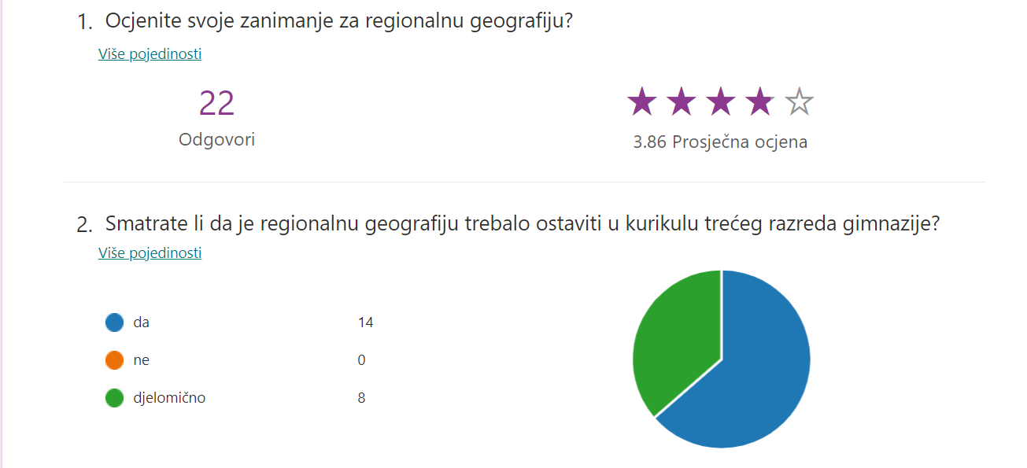
Iz prva dva pitanja je vidljivo da učenici regionalnu geografiju smatraju zanimljivom i da većina ispitanih učenika smatra da bi trebala biti više zastupljena u kurikulu.
„Ne znam razlog, ali smatram da je gradivo regionalne geografije korisnije te da bi ekološke i klimatske teme trebale biti popratno, a ne cjelogodišnje gradivo „

3. Zašto se, po Vašem mišljenju, kurikul iz geografije mijenjao te su se uvele klimatske i ekološke teme?

Kao odgovor na ovo pitanje čak 18 učenika navodi zbog načela aktualizacije, ekoloških problema na Zemlji, radi klimatskih problema, veće osviještenosti i globalnog zatopljenja. Jedan učenik navodi da je razlog usklađenost s Europskim kurikulom, troje učenika je navelo odgovor: „ne znam” i jedan učenik smatra da je novi kurikul uveden radi toga da bi imali nove udžbenike.

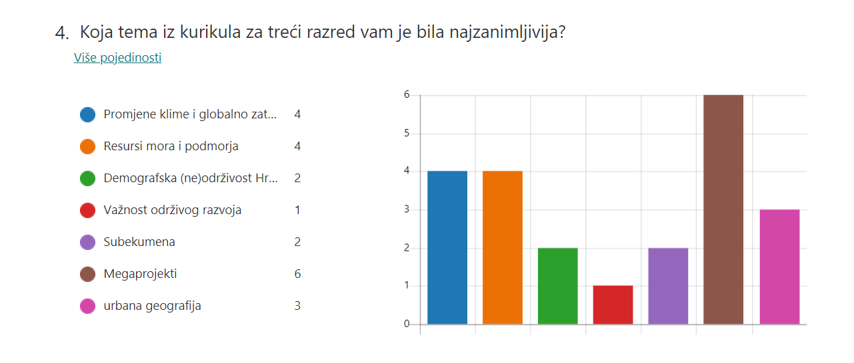
Iz grafikona je vidljivo da je većini učenika najzanimljivija bila tema megaprojekata i velikih intervencija u prostoru. Klimatske teme i resursi mora i podmorja su učenicima bile druge po redu najzanimljivije teme.

5. Koji sadržaji su vam se najmanje svidjeli?
Učenicima su se sadržaji iz demogeografije Hrvatske i održivog razvoja najmanje svidjeli (po sedmero učenika navodi to za jednu i drugu temu). Promjene klime i globalno zatopljenje nije se svidjelo trojici učenika, a za urbanu geografiju te resurse mora i podmorja po jedan učenik navodi da mu je to bilo najmanje zanimljivo gradivo. Megaprojekte dvoje učenika smatra najmanje zanimljivima, a dvoje učenika ne navodi nikakav odgovor.

6. Da ste vi kreator kurikula, koje bi teme bile zastupljene?

Kao odgovor na ovo pitanje devetero učenika navodi da bi više sadržaja uveli iz regionalne geografije koja bi se obrađivala po principu kakav je bio prethodnih godina. Petero učenika navodi „ne znam” kao odgovor. Po jedan učenik smatra da bi teme iz urbane geografije, klimatskih promjena, megaprojekata, turizma Hrvatske i kartografije trebale bit više zastupljene. Po dva učenika smatra da bi teme iz Hrvatske i ekologije te održivog razvoja trebale bit više zastupljene u kurikulu.

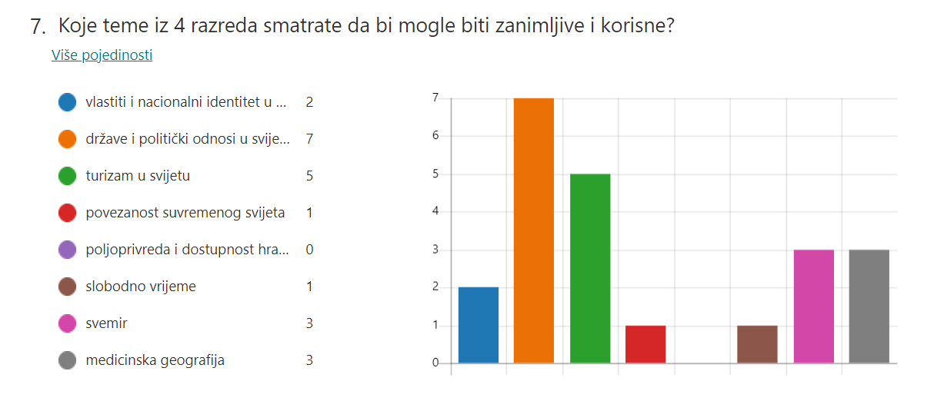
Učenicima smo predstavili kurikul i za četvrte razrede gimnazija. Učenici smatraju najzanimljivijim i najkorisnijim znanje iz geopolitike.
8. Smatrate li da je Republika Hrvatska trebala ostati u kurikulu 4. razreda?Ili da se pojedine teme iz Hrvatske obrađuju u različitim razredima?
16 učenika navodi kao odgovor da je cijeli 4 razred trebao biti posvećen samo temama iz Hrvatske. Sedam učenika smatra da je način obrade pojedinih tema iz Hrvatske kroz cijelo gimnazijsko obrazovanje dobar.

9. Zašto mislite da se u kurikul 4. razreda uvela medicinska geografija?

10. Zašto mislite da se u kurikul geografije za 4. razred uvela geografija slobodnog vremena?

Najviše učenika, njih 12, navodi kao razlog zato što slobodno vrijeme utječe na transformaciju prostora, 8 učenika navodi „ne znam” kao odgovor, 1 učenik navodi da je to zbog usklađivanja s europskim kurikulom, a dva učenika navode da na takav način kreatori kurikula ih žele potaknuti na „ispravno” korištenje slobodnog vremena.
„Mislim da se uvela kako bi se uvidjela razlika izmedu današnjice i prošlosti,pokazuje razvoj grada jer slobodno vrijeme građana koji u njemu žive formiraju taj grad „

11. Zašto mislite da se u kurikul geografije za 4. razred uvela geopolitika?

Deset učenika navodi da je geopolitika uvedena u kurikul četvrtog razreda zbog boljeg razumjevanja političkih odnosa u svijetu. Troje učenika kao razlog navodi: zbog opće kulture, četvero učenika navodi razlog: zbog trenutnih kriznih žarišta u svijetu, a šestero učenika navodi „ne znam” kao odgovor.



